Lunes
02
de enero

6° de Primaria
Lengua Materna

Nuestro reportaje sobre Huichapan, Hidalgo

Aprendizaje esperado: comprende e interpreta reportajes. Identifica las características generales de los reportajes y su función para integrar información sobre un tema.

Énfasis: emplear el lenguaje para comunicarse y como instrumento para aprender:
- Organización de la información de diferentes fuentes (título y subtítulos).
- Uso de mayúsculas y puntos.
- Incluir imágenes ilustrativas.
- Lista de referencias.

¿Qué vamos a aprender?

Comprenderás e interpretarás reportajes.

Identificarás las características generales y su función para integrar información sobre un tema.

Para explorar más sobre el tema, puedes consultar el libro de texto de Lengua Materna de 6º se explica el tema a partir de la página 57.

https://libros.conaliteg.gob.mx/20/P6ESA.htm#page/57

¿Qué hacemos?

Emplearás el lenguaje para comunicarte y como instrumento para aprender.

Cuando iniciamos esta práctica social del lenguaje viste el siguiente esquema con los pasos para elaborar un reportaje sobre tu localidad.

Ahora observa este esquema para la revisión final de tu reportaje.

Esta imagen te ayudará a recordar ese proceso.

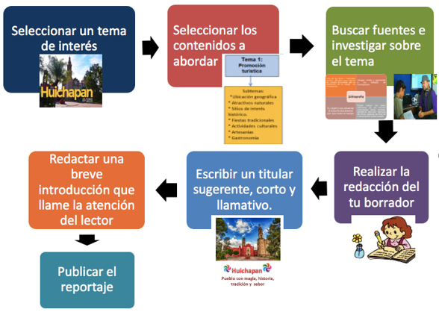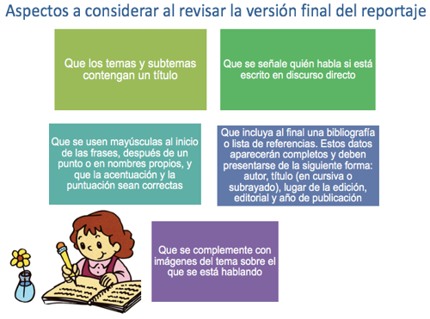

Al terminar tu reportaje puedes publicarlo, compartirlo con tu familia o por medio de alguna plataforma virtual.
https://libros.conaliteg.gob.mx/20/P6ESA.htm?#page/56

Por último, revisa la autoevaluación que viene en la página 57 de tu libro de texto. Es una oportunidad para que detectes de manera honesta y crítica tus avances y puntos a reforzar con respecto a la práctica social del lenguaje.
https://libros.conaliteg.gob.mx/20/P6ESA.htm?#page/57

El reto de hoy:

Reflexiona los puntos a reforzar del resultado de la autoevaluación.

Si en tu casa hay libros relacionados con el tema, consúltalos, así podrás saber más. Si no cuentas con estos materiales no te preocupes. En cualquier caso, platica con tu familia sobre lo que aprendiste, seguro les parecerá interesante.

¡Buen trabajo!

Gracias por tu esfuerzo.

Para saber más:
Lecturas

https://www.conaliteg.sep.gob.mx/primaria.html

